 | Le palet glissant  Classe de seconde – 1 heure

NOMS et prénoms de l'équipe : ……………………………………………………………….

P : / Documents en consultation / Maths / Palet_glissant.sb  Étape 1 : Comment fonctionne le jeu ? On décrira notamment le rôle des différentes variables. | 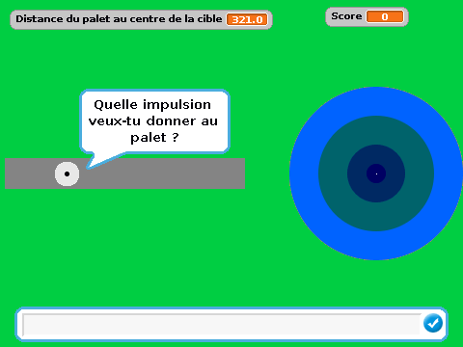

Étape 2 : La stratégie gagnante
Modifier le script pour que l'impulsion ne soit pas demandée mais qu'elle soit automatiquement calculée par le palet dans le but bien sûr d'atteindre le centre de la cible. Expliquer votre démarche.

